LA SORCIERE DU PLACARD AUX BALAIS

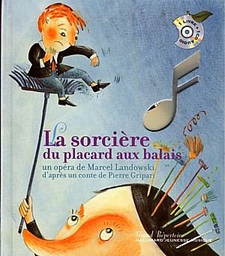

Les familles de mots

Pour chacun des mots suivants, trouve 2 mots qui sont de la même famille. Aide-toi de l’exemple.

vendre | vente | vendeur
sorcière
peur
colère
ancien
poisson
rage

SYNONYMES ET CONTRAIRES

Complète le tableau suivant ; dans la colonne de gauche, écris un contraire du mot donné ; dans la colonne de droite, écris un synonyme du mot donné.

contraire | mot donné | synonyme
 | méchant
 | vieille
 | tranquille
 | petite
 | impossible
 | beau

